COLEGIO SANTA ROSA DE LIMA 
PROYECTO TECNOLOGICO

Año B Tema N° 6
Profesoras: María Gabriela Dorgan Velasco
Contenidos: Microemprendimiento y Emprendedor
Alumno/a: Martín Lucero

Ver el video y responder 6 puntos

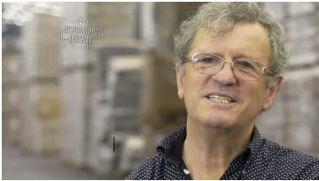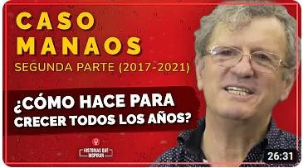
Historias que inspiran| Caso Manaos De Rafael Castillo a competir con multis  https://youtu.be/xyVL6qIdc7g | Caso Manaos Capítulo 2 🔴  ESTRENO 2021  Historias que inspiran | Una familia nacida para Luchar  https://youtu.be/TZUOzK69Kk0

- ¿Cuál es la historia de la empresa?
- ¿Qué productos o servicios comercializa?
- ¿En qué lugares se comercializa y cómo?
- ¿Qué problemas enfrentó y como los superó?
- ¿Cómo controla el mercado?
- ¿Cuál es su aporte a la sociedad?
- Caracterizar la empresa

Nombrar emprendimientos digitales, gastronómicos, agrícolas, oportunistas y por accidente 1 puntos

III) Marcar las respuestas correctas:

- Las microempresas de producción por copia son: 1 punto

Producen bienes o servicios que ya están en el mercado (Opción correcta)

Producen bienes nuevos o servicios

Producen bienes existentes a lis que se les introduce una modificación

- ¿Cuáles son las ventajas del trabajo independiente? 1 punto

Sos tu propio Jefe

Manejas tus tiempos (Opción correcta)

No tienes estabilidad económica.

No Puedes implementar modificaciones

Manejas la economía de tu provincia

Vos decidís en qué se usan los recursos (Opción correcta)

¿Cuáles son las tareas que el emprendedor debe hacer para desarrollar
un pensamiento creativo? 1 punto
c)

Explorar, formarse, registrar lo que le llama la atención, imaginar, conectar,
romper la rutina.

Registrar lo que le llama la atención, Imaginar, conectar, romper la rutina.

 | ✔ | Formarse, registrar lo que le llama la atención, Imaginar, conectar

Observar con mayor atención, agudizar la escucha y focalizar la energía,

Conectándote todo el tiempo con el emprendimiento, permite que las ideas

Respuestas:

- A. Comienza con Orlando Canido, un joven con una idea rechazada por empresas, él mismo comienza a repartir bebidas independientes junto a su familia, pero, aunque no era tan comprado, ellos no se rendían tocando puerta por puerta, negocio por negocio, etc. Hasta que a Orlando lo sacan del negocio en el que estaba y por resentimiento, odio y venganza pone su propia fábrica en el gran Buenos Aires.

B. Ellos comercializan distintas bebidas, entre ellas: Placer (agua saborizada), Manaos (gaseosa), Manaos soda, Villamanaos (agua mineral) y Fernandito (alcohol).

C. Se comercializa en Argentina, mayormente en Buenos Aires y se reparte a partir de distribuidoras nacionales.

D. Los problemas que enfrentó, fue por parte de Orlando, al armar toda una empresa independiente y hacer que sea exitosa.

E. Controla el mercado porque se metió en la compra y venta por menor y convirtió a los minoristas en mayoristas.

F. El aporte a la sociedad es satisfacer la necesidad de quitar la sed de los argentinos.

G. La empresa, según Orlando, es un lugar muy humilde, familiar y famoso en el país, aparte de exitoso.

